UNIVERSIDAD TECNOLÓGICA NACIONAL

Trabajo Práctico Integrador
Materia: Desarrollo de Software
Ciclo Lectivo: 2026.
Alumno:
- Benitez, Javier
- Cuenca, Tomas
- Peker, Gabriel
- Ramos, Axel
Profesores de Catedra:
- Leibousky, Ariel
- Badino, Marcelo
Fecha: 5/11/2025

CONTEXTO
A principios del año 2026, la problemática del abandono animal representa un desafío social y de salud pública significativo. Esta situación se puede cuantificar técnicamente mediante el Índice de Sobrepoblación Relativa, el cual mide la relación entre la cantidad de ejemplares y la capacidad de absorción de la comunidad. En el territorio nacional, se estima una proporción que oscila entre 1 animal por cada 2 o 3 habitantes en zonas urbanas, lo cual supera ampliamente la Tasa de Equilibrio Poblacional recomendada.
La Tasa de Equilibrio Poblacional representa la cantidad mínima de castraciones que un municipio o región debe hacer para que la población de perros y gatos deje de aumentar y se mantenga estable. Se dice que se "supera el equilibrio" cuando la velocidad de reproducción de los animales es mayor a la velocidad de intervención humana. En Argentina, este límite técnico está fijado en el 20%, pero en la práctica, los municipios llegan a cubrir solo niveles entre el 5% y el 8%.
La sobrepoblación de animales en situación de calle afecta tanto a los animales como a la propia comunidad. Cuando un animal se encuentra en situación de calle, este puede contraer enfermedades, ser atropellado o atacado por otro animal, entre otros casos. Además, si el animal logrará sobrevivir, este buscará reproducirse aumentando así la población de animales en situación de calle. En el mejor de los casos, el perro o gato puede ser rescatado por veterinarias, pero si estas no logran conseguirles un hogar en cierto periodo de tiempo, el animal por lo general es sacrificado.

Como se ha mencionado, esto también es un problema para la comunidad. El crecimiento de los animales callejeros trae consigo el aumento de heces en las zonas urbanas, el riesgo de accidentes automovilísticos y el riesgo a ser mordido por uno de estos animales y llegar a contraer alguna enfermedad.
Hay personas u organismos (veterinarias), que buscan ayudar a estos animales en situación de calle (generalmente crías de perros o gatos) ofreciéndoles un hogar por una determinada cantidad de tiempo. Pero las personas que recogen estos animales lo hacen porque se apiadan de ellos aun cuando saben que no cuentan con los recursos necesarios para cuidarlos. Estas personas, pueden estar varias semanas intentando darlos en adopción. En algunos casos, estas lo logran. En otros, no. Lo mismo pasa como ya se mencionó con las veterinarias.

OBJETIVO
Desarrollar un sistema centralizado orientado a vincular de manera eficiente y segura a rescatistas de animales con potenciales adoptantes, ofreciendo comunicación y trazabilidad de todo el ciclo de adopción para reducir el tiempo de tránsito de los animales.
OBJETIVOS ESPECÍFICOS
- Centralización y Visibilidad: Plataforma única para que rescatistas y veterinarias publiquen animales callejeros con fotos y descripciones, aliviando la saturación de refugios.
- Optimización de Búsqueda: Filtros geográficos (ciudad) y filtros de animales.
- Facilitación de la Comunicación: Incluir mensajería interna para que los actores coordinen visitas y validen información animal.
- Gestión del Ciclo de Adopción: Implementar un sistema de trazabilidad de estados (En adopción, En proceso, Adoptado) para que el rescatista administre eficientemente sus publicaciones y mantenga actualizado el catálogo.
- Privacidad: Proteger datos sensibles (como la dirección completa de un usuario, su número telefónico y su cuenta de email).
REQUISITOS FUNCIONALES

RF01 | Creación de perfiles de usuario | El sistema debe permitir crear perfiles con el rol de “Adoptante” o “Rescatista”.
RF02 | Validación de email | El sistema debe validar el email del usuario.
RF03 | Publicación de animales | El sistema debe permitir a los Rescatistas publicar animales, fotos de los mismos y descripción.
RF04 | Filtro de búsqueda | El sistema le debe permitir a los Adoptantes establecer un objetivo de búsqueda basado en un filtro de provincias y ciudades.
RF05 | Vincular Adoptantes con Rescatistas | El sistema debe poder vincular a Adoptantes con Rescatistas y generar un chat entre las partes.
RF06 | Mensajería Interna | El sistema debe proveer un chat básico o medio de mensajería por el cual el Rescatista y Adoptante puedan conversar.
RF07 | Cambio de estados | El sistema debe permitirle al Rescatista cambiar el estado de la publicación, Ej.: “En adopción”, “En proceso”; “Adoptado”
RF08 | Gestión de reportes | El sistema le debe permitir a los moderadores revisar un reporte y resolverlo: ignorarlo, advertir o suspender al usuario reportado, o darle un strike al usuario que reportó sin motivo.
RF09 | Dar de baja usuario | El sistema le debe permitir a los moderadores dar de baja un usuario.
RF10 | Sanciones de moderación | El sistema le debe permitir al moderador, al aceptar un reporte, advertir al usuario reportado o suspenderlo temporalmente por una cantidad determinada de días, o darlo de baja de forma definitiva.
RF11 | Control de reportes sin motivo | El sistema debe registrar strikes al usuario que reporta sin motivo válido y, al alcanzar los 3 strikes, bloquearle la herramienta de reportes por el plazo que determine el moderador.
RF12 | Alertas al usuario | El sistema debe notificarle al usuario las advertencias, suspensiones y strikes que recibió, y permitirle marcarlas como leídas.
RF13 | Catálogo oficial de ubicaciones | El sistema debe validar la ubicación de cada usuario contra un catálogo oficial de provincias, departamentos y localidades de Argentina, que el usuario selecciona de manera encadenada.
RF14 | Autenticación con token | El sistema debe permitir iniciar sesión con email y contraseña, y entregar un token firmado que vence a los 7 días y que identifica al usuario en cada pedido posterior. Debe rechazar el ingreso de los usuarios dados de baja o suspendidos.

REQUISITOS NO FUNCIONALES

RNF 01 | Seguridad/Privacidad | Las contraseñas de los perfiles deben almacenarse encriptadas con un hash de una sola vía. El email y el teléfono de un usuario nunca se le muestran a los demás. De la ubicación, el catálogo y el perfil público solo exponen provincia, departamento y localidad: la calle, el número y el piso quedan ocultos, salvo que el usuario elija hacer pública su dirección desde Mi Perfil. Ej.: un Rescatista indica que vive en la calle Jacobo 123 de Campana y publica un animal. Un Adoptante que aplique un filtro de búsqueda en la ciudad de Campana verá la publicación del Rescatista, pero no su dirección completa.
RNF 02 | Disponibilidad | El sistema debe estar disponible de manera constante para que a cualquier momento un usuario pueda ingresar
RNF 03 | Usabilidad | La interfaz debe ser intuitiva, debe ser responsive (para un uso fácil tanto en web como en móvil)
RNF 04 | Rendimiento | No debe haber pérdida de calidad en imágenes, y estas deben optimizarse para una carga eficiente en conexiones más bajas/lentas

CASOS DE USO: Tenemos 3 actores, Adoptante, Rescatista y Moderador
CU01: Rescatista | Publicar animal en adopción | El rescatista crea una publicación subiendo fotos del animal, ingresando sus datos y luego lo publica.
CU02: Adoptante | Buscar animales | El adoptante ingresa a la plataforma, selecciona filtros y ve el catálogo de animales disponibles.
CU03: Rescatista y Adoptante | Intercambiar mensajes | Ambos usan el chat interno para intercambiar información, coordinar una visita, preguntar respecto al animal.
CU04: Rescatista | Gestionar estado de la publicación | Luego de que el Rescatista y el Adoptante acuerden una adopción. El Rescatista cambia el estado de la publicación a “En proceso”. Una vez concretada la adopción el rescatista cambia el estado de la publicación a “Adoptado” cerrando la misma. En caso de no concretarse vuelve la publicación al estado “En adopción”.
CU05: Adoptante | Solicitar adopción | El Adoptante selecciona una mascota a adoptar y envía una solicitud de adopción.
CU06: Rescatista | Gestionar solicitudes | El Rescatista puede aceptar o rechazar una solicitud de adopción por parte de un Adoptante. En caso de aceptarla, se creará un chat entre ambas partes.
CU07: Rescatista y adoptante | Bloquear perfil | Una de las partes puede bloquear el perfil de la otra. Mientras el bloqueo está activo no se pueden enviar mensajes entre ambas y las publicaciones del bloqueado no aparecen en su catálogo. El mismo usuario que bloqueó puede deshacer el bloqueo más tarde, desde Mi Perfil o desde el perfil público del otro.
CU08: Rescatista y Adoptante | Reportar perfil o publicación | Una de las partes puede reportar el perfil de la otra o una publicación, eligiendo una categoría (insultos, acoso, estafa, spam, contenido inapropiado u otro) y escribiendo el motivo. El sistema guarda como evidencia la conversación entre ambos y una copia de la publicación reportada. No se puede reportar a un moderador ni tener dos reportes abiertos contra la misma persona.
CU09: Rescatista y Adoptante | Crear perfil de usuario | Tanto un Rescatista como un Adoptante deben poder crear sus respectivos perfiles cuando ingresen por primera vez al sistema.
CU10: Adoptante | Ver solicitudes enviadas | El Adoptante podrá ver solicitudes enviadas de adopción que todavía no hayan sido aceptadas por los Rescatistas.
CU11: Moderador | Gestionar reporte | Un moderador debe poder tomar un reporte para revisarlo y luego resolverlo: ignorarlo, advertir o suspender al usuario reportado, o darle un strike al que reportó sin motivo. El sistema registra qué moderador lo resolvió, cuándo y con qué resolución.
CU12: Moderador | Dar de baja un usuario | Un moderador debe poder dar de baja un usuario.
CU13: Moderador | Sancionar usuario reportado | Al resolver un reporte, el moderador puede advertir al usuario reportado o suspenderlo por una cantidad de días. El sistema le envía una alerta al usuario sancionado.
CU14: Moderador | Dar strike a un reportador | Si el reporte no tiene un motivo válido, el moderador le suma un strike al usuario que reportó. Con el tercer strike, el sistema le bloquea la herramienta de reportes por el plazo que indique el moderador.
CU15: Rescatista y Adoptante | Ver alertas recibidas | El usuario ingresa al sistema y ve las advertencias, suspensiones y strikes que le enviaron los moderadores, y las marca como leídas.
CU16: Rescatista y Adoptante | Seleccionar ubicación | Al registrarse o al editar su perfil, el usuario elige provincia, departamento y localidad desde el catálogo oficial y completa calle, número y piso. El sistema valida que la localidad corresponda al departamento y a la provincia elegidos.
CU17: Rescatista y Adoptante | Ver perfil público | Un usuario entra al perfil de otro y ve su nombre, su ubicación y, si es rescatista, su descripción. El email y el teléfono nunca se muestran, y la calle, el número y el piso solo aparecen si ese usuario eligió hacer pública su dirección.
CU18: Rescatista, Adoptante y Moderador | Iniciar sesión | El usuario ingresa su email y su contraseña. Si son correctos y su cuenta no está dada de baja ni suspendida, el sistema le entrega un token que vence a los 7 días y que el front envía en cada pedido posterior para identificarlo. Si la contraseña es incorrecta o la cuenta está suspendida, el sistema informa el motivo y no lo deja entrar.
CU19: Rescatista, Adoptante y Moderador | Cambiar contraseña | Desde Mi Perfil el usuario escribe su contraseña actual y la nueva. El sistema verifica la actual contra el hash guardado y, si coincide, guarda la nueva también encriptada. Si la contraseña actual es incorrecta, avisa y no la cambia.
CU20: Rescatista y Adoptante | Editar perfil | Desde Mi Perfil el usuario modifica su nombre, email, teléfono, descripción y dirección, y elige si la calle, el número y el piso se muestran en su perfil público. Para cambiar de ubicación tiene que volver a elegir provincia, departamento y localidad del catálogo oficial.
CU21: Rescatista | Eliminar publicación | El rescatista elimina una publicación propia desde su detalle, en cualquiera de los tres estados. El sistema elimina también las solicitudes que había recibido y los chats que se habían abierto; los reportes que la mencionaban se conservan. Un moderador también puede eliminarla desde el panel de moderación.
CU22: Moderador | Levantar una sanción | Desde el panel de moderación el moderador ve la lista de usuarios sancionados y puede levantarles la suspensión, lo que además reactiva a los que habían sido dados de baja, o reiniciarles los strikes, lo que les desbloquea la herramienta de reportes.
CU23: Rescatista, Adoptante y Moderador | Cerrar sesión | El usuario cierra su sesión y el sistema descarta el token guardado en su navegador. El token sigue siendo válido del lado del servidor hasta que vence, a los 7 días de haberse generado.

DIAGRAMA DE CASOS DE USO: Usando UML
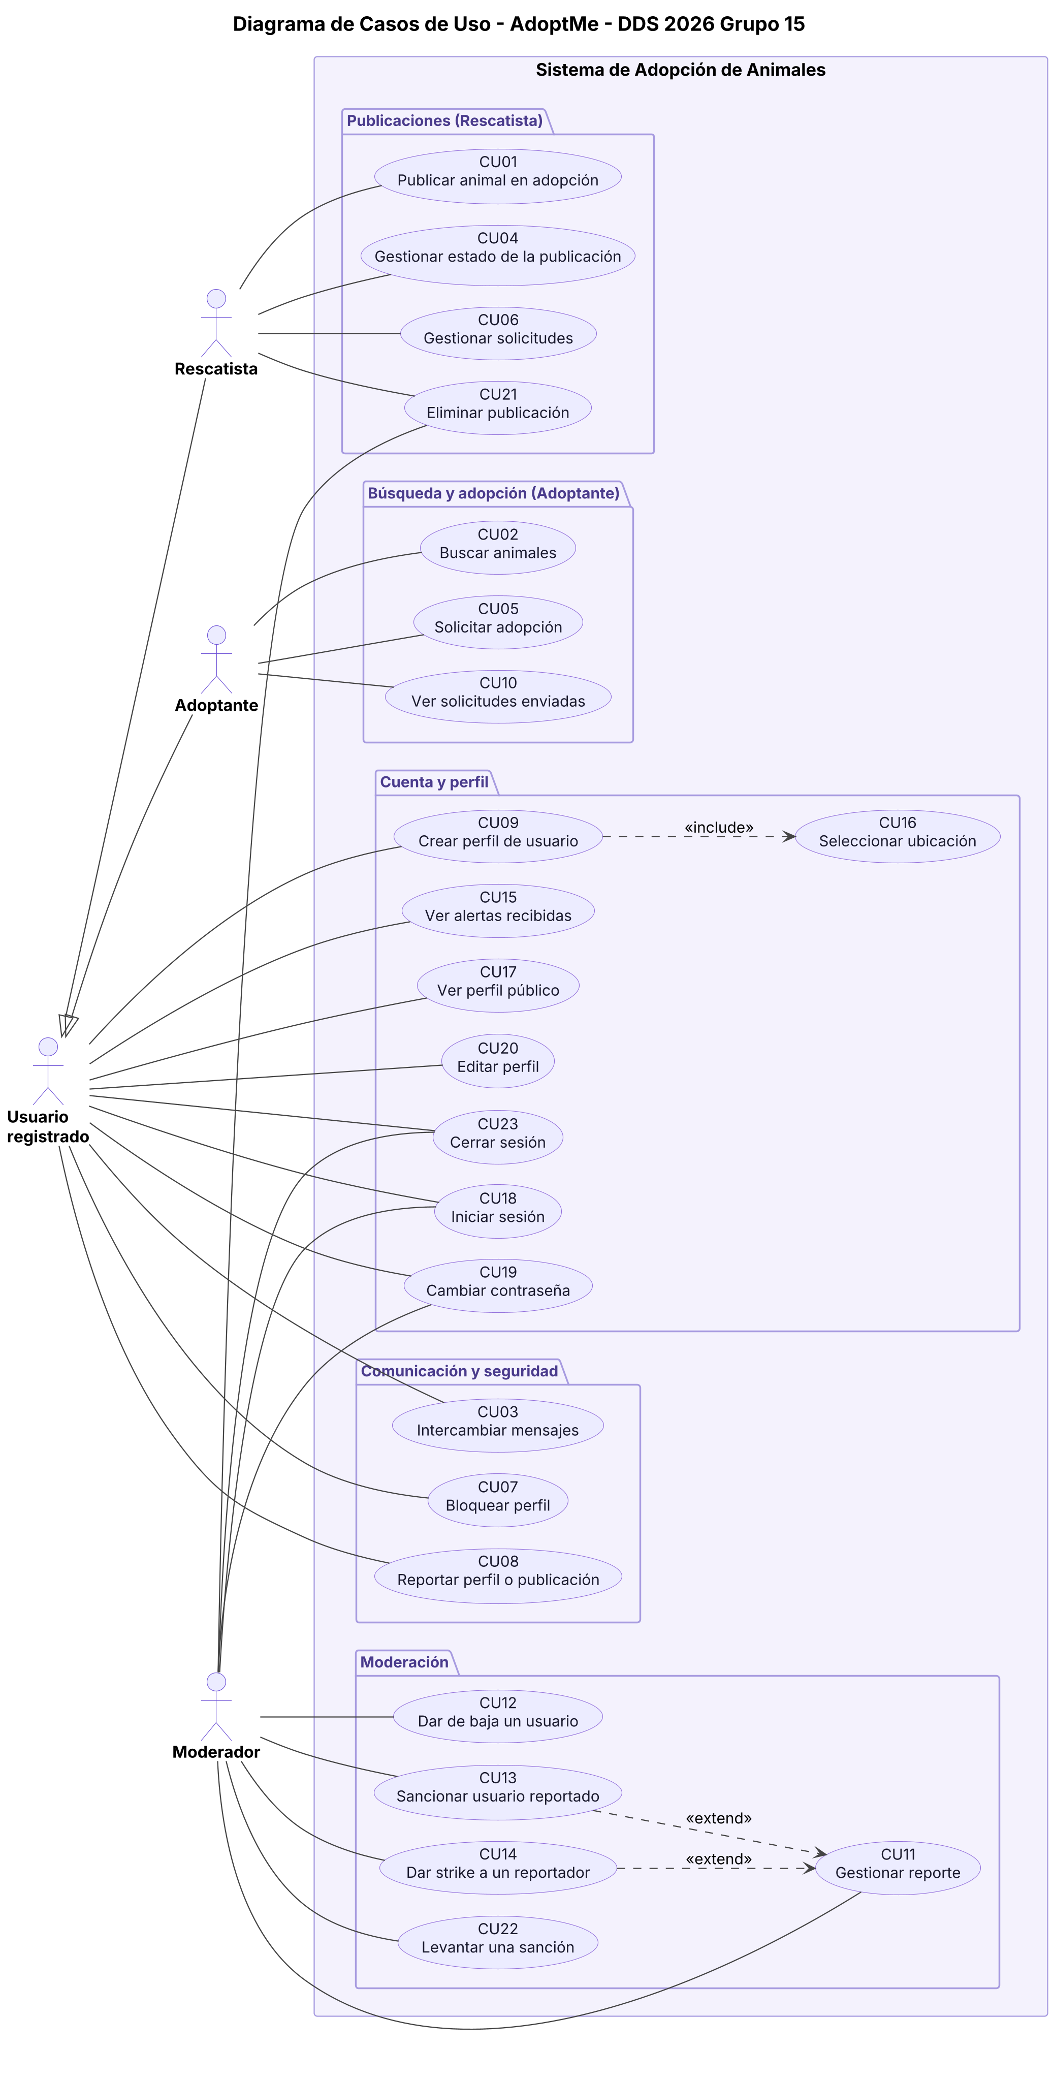

https://drive.google.com/file/d/16YC5KK33d69A4UnjQFKCGXJm3fxiBU3C/view?usp=drive_link

CASOS DE USO MÁS IMPORTANTES (DESARROLLO)

CU01 - Publicar animal en adopción
Actor: Rescatista

El actor ingresa al sistema y presiona el botón “Añadir publicación”. Luego, se muestra una pantalla en la cual el actor deberá agregar fotos del animal y completar sus datos: nombre, especie, edad estimada, sexo, raza, peso, vacunas administradas y una descripción. Además, marca las características de convivencia del animal: castrado/a, desparasitado, tiene microchip, entrenamiento básico de obediencia, compatible con niños y compatible con otros animales. Por último, presiona en el botón publicar.

Flujo normal CU01

USUARIO | SISTEMA | OBSERVACIÓN
El usuario ingresa al sistema | Muestra pantalla 1 | Pantalla principal del sistema
El usuario presiona el botón “Añadir publicación” | Muestra pantalla 2 | Se muestra un botón de “Agregar fotos” y campos a completar inhabilitados. También se muestra una flecha que indica volver a la pantalla anterior.
El usuario presiona el botón “Agregar fotos” | Abre el selector de archivos del Sistema Operativo (Windows, iOS, macOS o Android)
El usuario selecciona las fotos a subir y presiona “Aceptar” | Muestra pantalla 2 | Se muestran las fotos subidas y los campos a completar se habilitan
El usuario completa los datos del animal y marca sus características de convivencia
El usuario presiona el botón “Publicar” | Muestra pantalla 3 | Se muestra el mensaje “Publicación realizada con éxito” y un botón “Menú principal”
El usuario presiona el botón “Menú principal” | Muestra pantalla 1

Flujo alternativo 1

USUARIO | SISTEMA | OBSERVACIÓN
El usuario ingresa al sistema | Muestra pantalla 1 | Pantalla principal del sistema
El usuario presiona el botón “Añadir publicación” | Muestra pantalla 2 | Se muestra un botón de “Agregar fotos” y campos a completar inhabilitados. También se muestra una flecha que indica volver a la pantalla anterior.
El usuario presiona la flecha | Muestra un pop-up | ¿El pop-up muestra un mensaje “Desea continuar? En caso de hacerlo, las fotos que haya cargado y los datos que haya completado se perderán” y muestra un botón de Aceptar y otro de Cancelar.
El usuario presiona el botón Aceptar | Muestra pantalla 1

Flujo alternativo 1.1
USUARIO | SISTEMA | OBSERVACIÓN
El usuario ingresa al sistema | Muestra pantalla 1 | Pantalla principal del sistema
El usuario presiona el botón “Añadir publicación” | Muestra pantalla 2 | Se muestra un botón de “Agregar fotos” y campos a completar inhabilitados. También se muestra una flecha que indica volver a la pantalla anterior.
El usuario presiona la flecha | Muestra un pop-up | ¿El pop-up muestra un mensaje “Desea continuar? En caso de hacerlo, las fotos que haya cargado y los datos que haya completado se perderán” y muestra un botón de Aceptar y otro de Cancelar.
El usuario presiona el botón Cancelar | Quita el pop-up

CU03 - Intercambiar mensajes
Actores: Rescatista - Adoptante

El actor ingresa al sistema y presiona en “Chats”. Luego, se muestra una pantalla con una lista de chats. Cada chat tiene una foto del animal por el cual se inició ese chat. El actor ingresa al chat, escribe un mensaje y lo envía.

Flujo normal CU03

USUARIO | SISTEMA | OBSERVACIÓN
El usuario ingresa al sistema | Muestra pantalla 1 | Pantalla principal del sistema
El usuario presiona en “Chats” | Muestra pantalla 2 | Se muestra una lista de chats. Cada chat tiene una foto del animal del cual se está gestionando su adopción. En el nombre del chat aparecerá el nombre de la persona con la cual se está comunicando. También se muestra una flecha que indica volver a la pantalla anterior.
El usuario ingresa al chat de la persona con la cual quiere interactuar | Muestra pantalla 3 | Se muestran, si hay, mensajes que se enviaron o recibieron. También se muestra una flecha que indica volver a la pantalla anterior.
El usuario escribe un mensaje y presiona “Enviar” |  | El sistema envía el mensaje y se muestra en el chat.

Flujo alternativo 1
USUARIO | SISTEMA | OBSERVACIÓN
El usuario ingresa al sistema | Muestra pantalla 1 | Pantalla principal del sistema
El usuario presiona en “Chats” | Muestra pantalla 2 | Se muestra una lista de chats. Cada chat tiene una foto del animal del cual se está gestionando su adopción. En el nombre del chat aparecerá el nombre de la persona con la cual se está comunicando. También se muestra una flecha que indica volver a la pantalla anterior.
El usuario presiona la flecha | Muestra pantalla 1

Flujo alternativo 2

USUARIO | SISTEMA | OBSERVACIÓN
El usuario ingresa al sistema | Muestra pantalla 1 | Pantalla principal del sistema
El usuario presiona en “Chats” | Muestra pantalla 2 | Se muestra una lista de chats. Cada chat tiene una foto del animal del cual se está gestionando su adopción. En el nombre del chat aparecerá el nombre de la persona con la cual se está comunicando. También se muestra una flecha que indica volver a la pantalla anterior.
El usuario ingresa al chat de la persona con la cual quiere interactuar | Muestra pantalla 3 | Se muestran, si hay, mensajes que se enviaron o recibieron. También se muestra una flecha que indica volver a la pantalla anterior.
El usuario presiona la flecha | Muestra pantalla 2

CU05 - Solicitar adopción
Actor: Adoptante
El actor ingresa al sistema y selecciona un perfil de algún animal que le interese. El actor ingresa a ese perfil y puede ver fotos del animal con sus respectivos datos. Si le interesa el animal, el actor presiona el botón “Solicitar adopción”.

Flujo normal

USUARIO | SISTEMA | OBSERVACIÓN
El usuario ingresa al sistema | Muestra pantalla 1 | Pantalla principal del sistema. Se muestra un catálogo de animales disponibles para su adopción.
El usuario presiona en un perfil que le interese | Muestra pantalla 2 | Se muestra el perfil del animal. También se muestra una flecha para volver a la pantalla anterior.
El usuario presiona en el botón “Enviar solicitud” |  | El botón cambia a “Solicitud enviada”

Flujo alternativo 1

USUARIO | SISTEMA | OBSERVACIÓN
El usuario ingresa al sistema | Muestra pantalla 1 | Pantalla principal del sistema. Se muestra un catálogo de animales disponibles para su adopción.
El usuario presiona en un perfil que le interese | Muestra pantalla 2 | Se muestra el perfil del animal. También se muestra una flecha para volver a la pantalla anterior.
El usuario presiona la flecha | Muestra pantalla 1

Diagrama de dominio
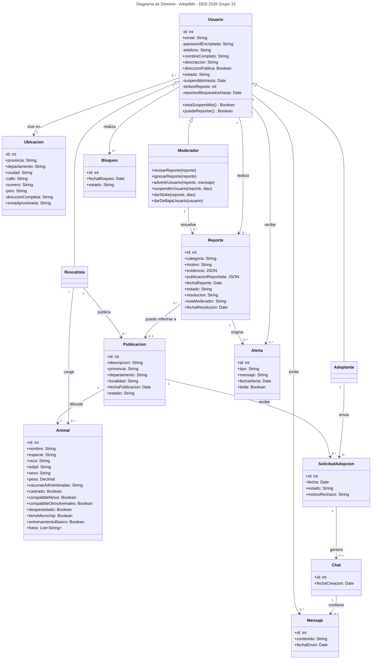
Diagrama E-R

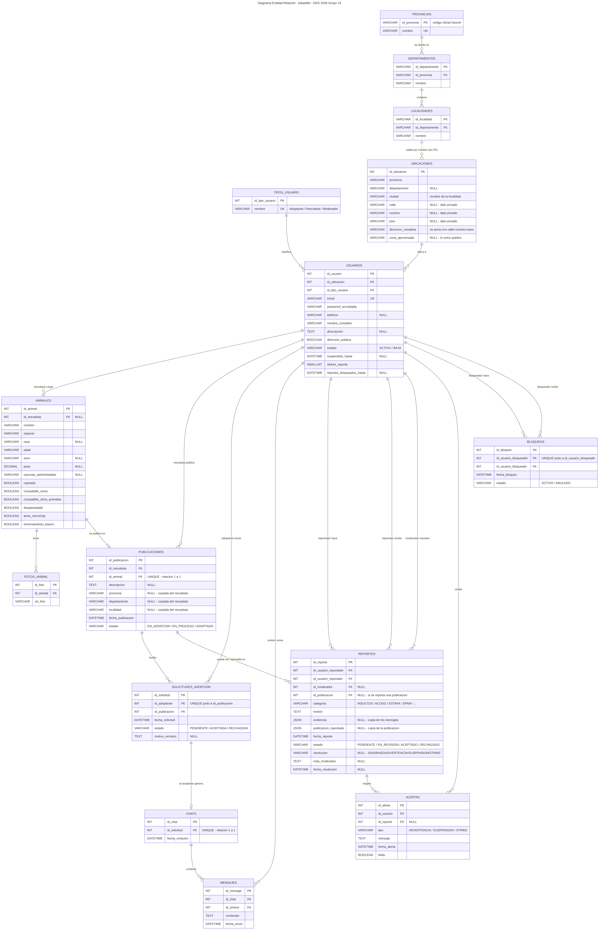

Diagrama Estado- Publicación animal

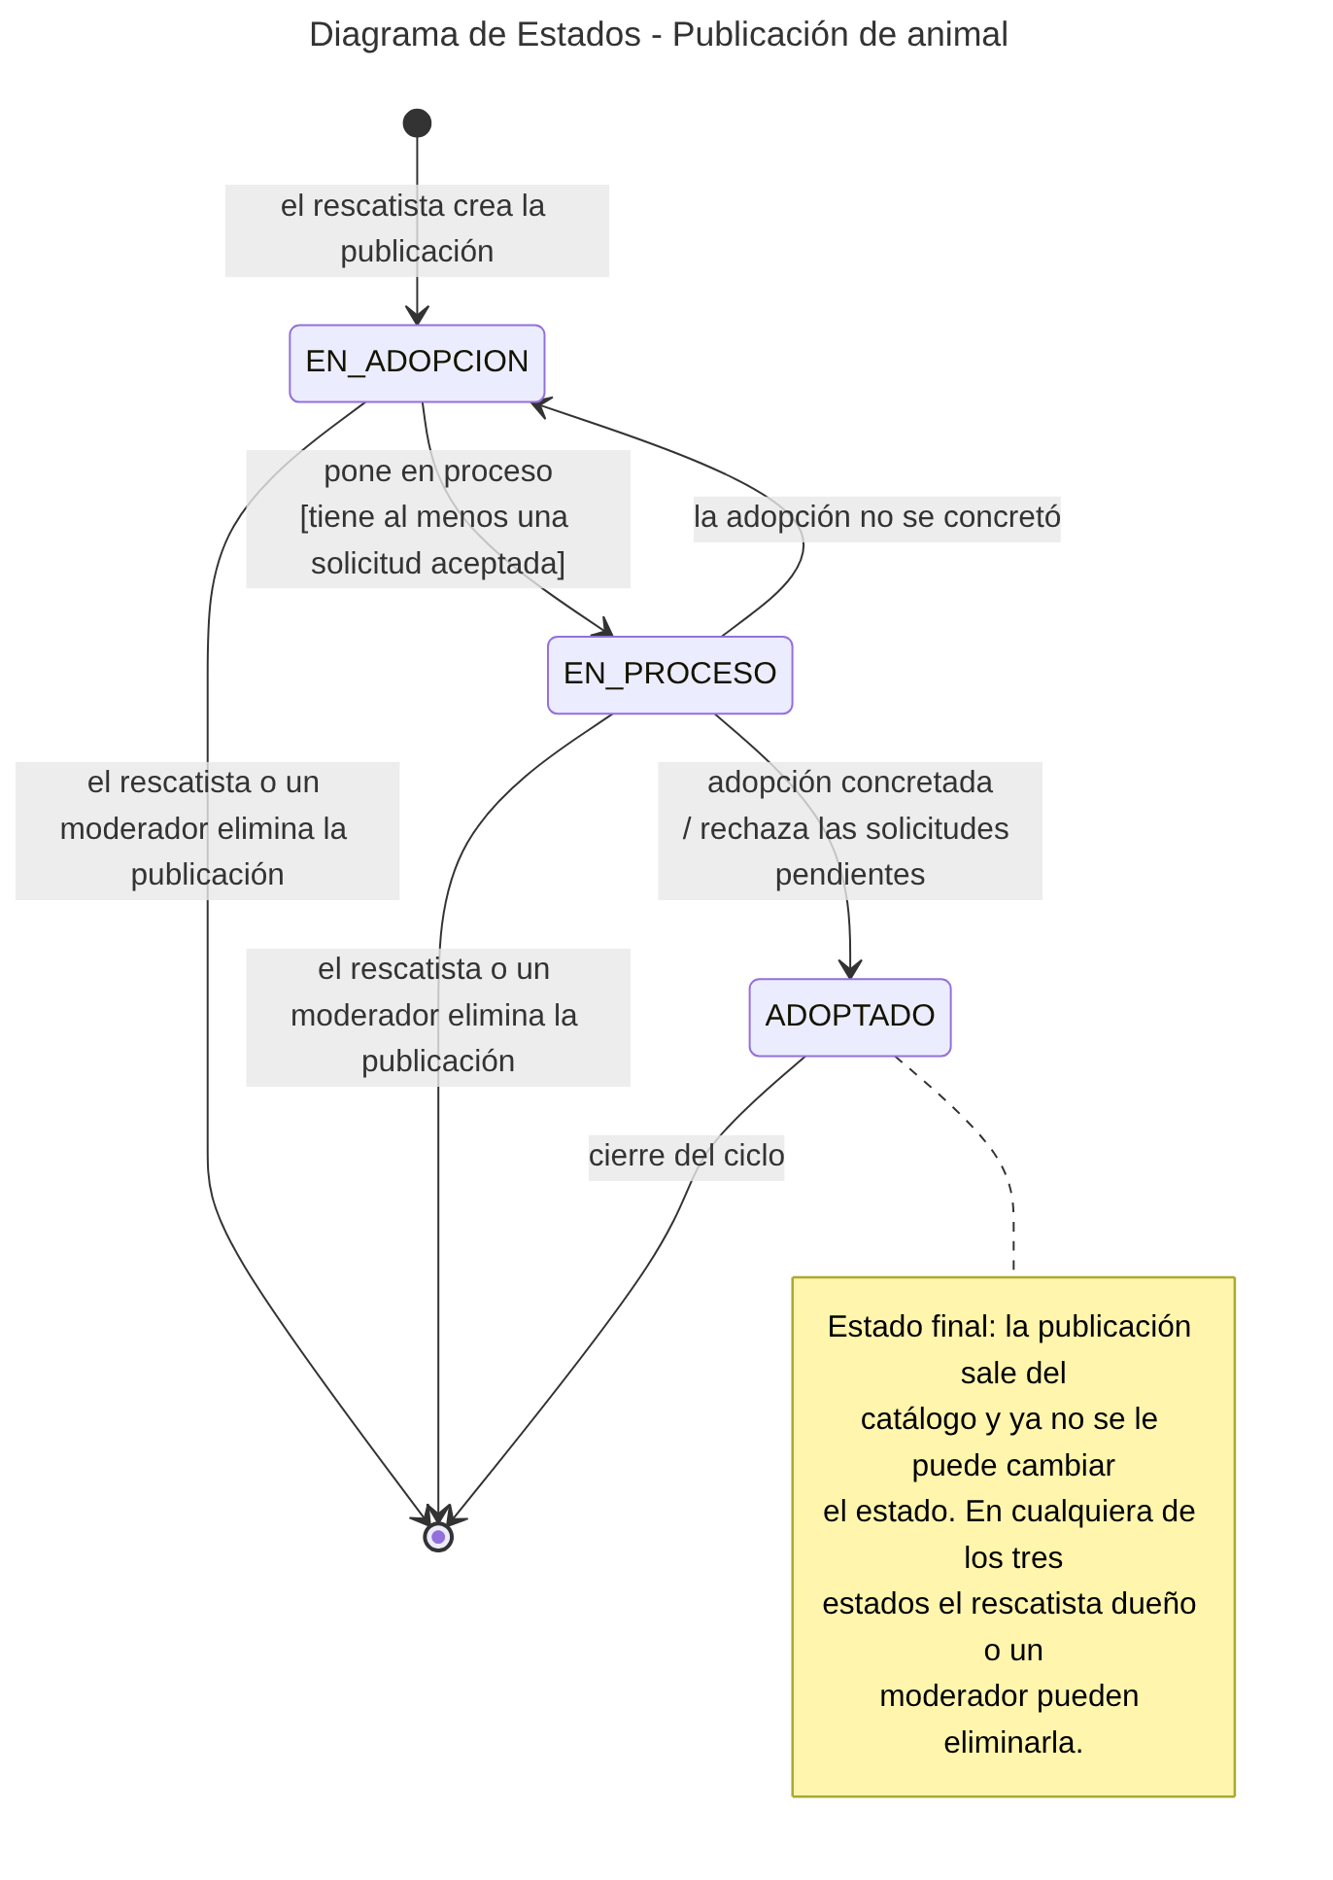
Diagrama Estado- Solicitud de adopción (adoptante)
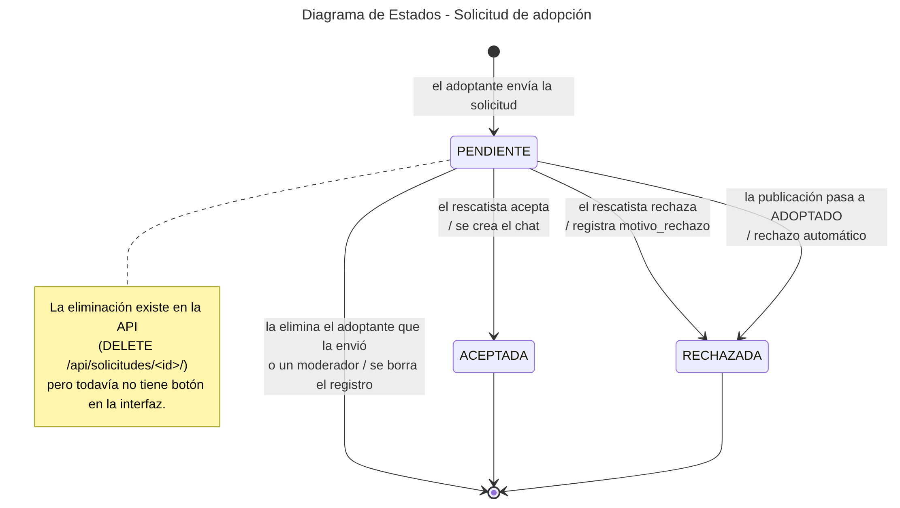
Diagrama estado - Enviar mensaje
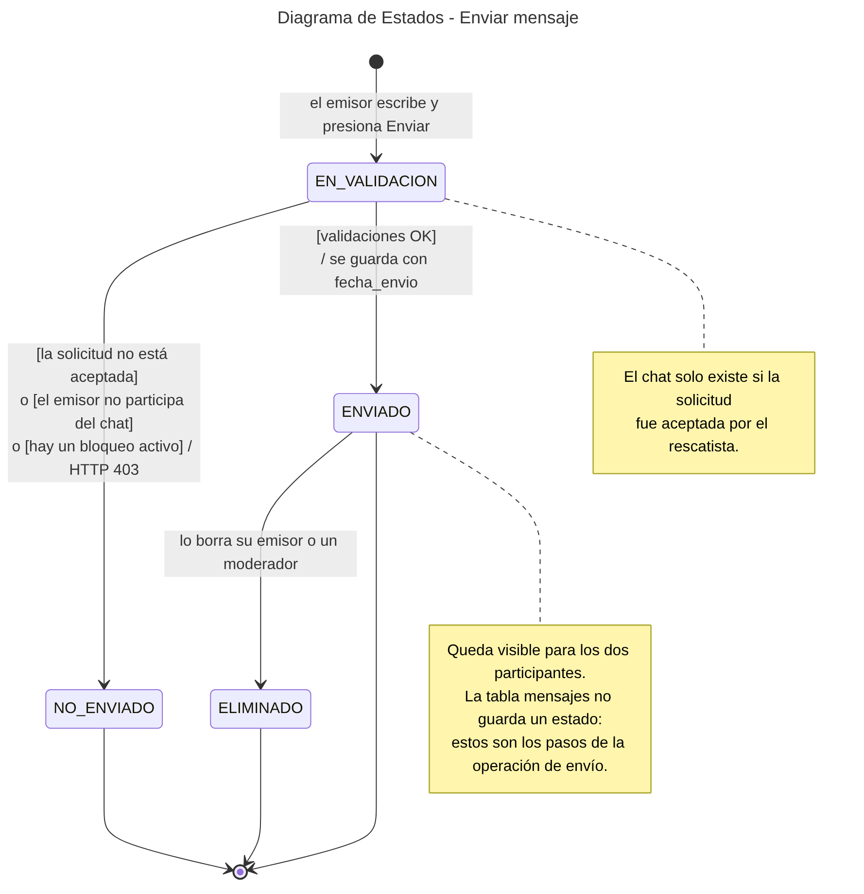

Diagrama estado - Reporte a usuario
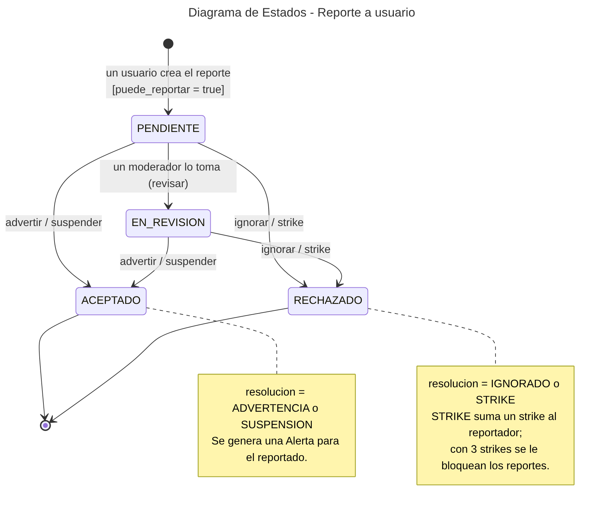
Diagrama de estado - Bloquear usuario
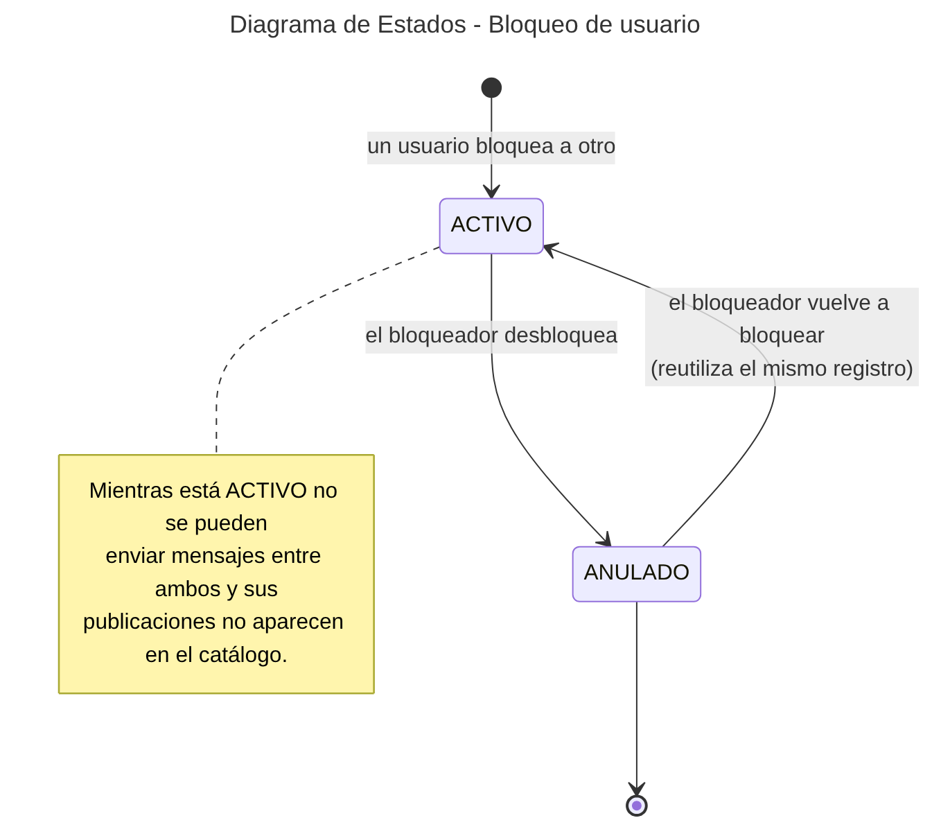

Arquitectura()
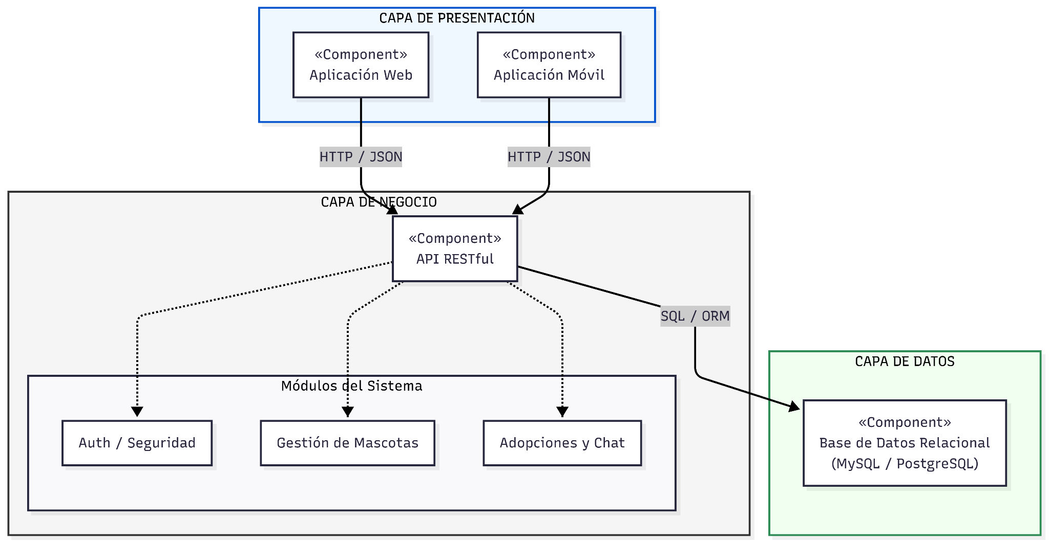

Pantallas principales del sistema: Inicio (Rol rescatista)
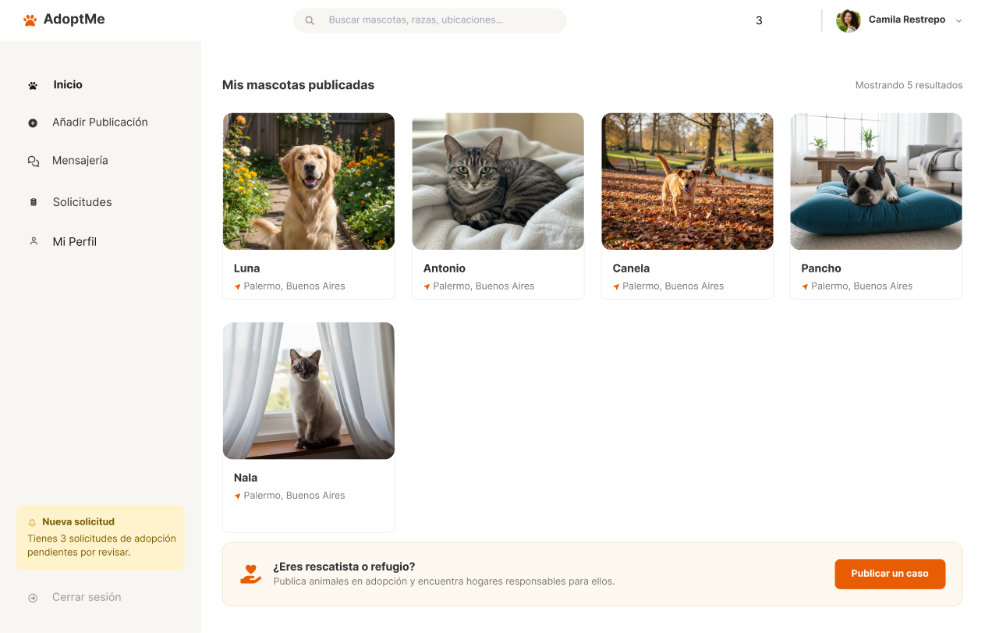
Animales (Rol Rescatista)
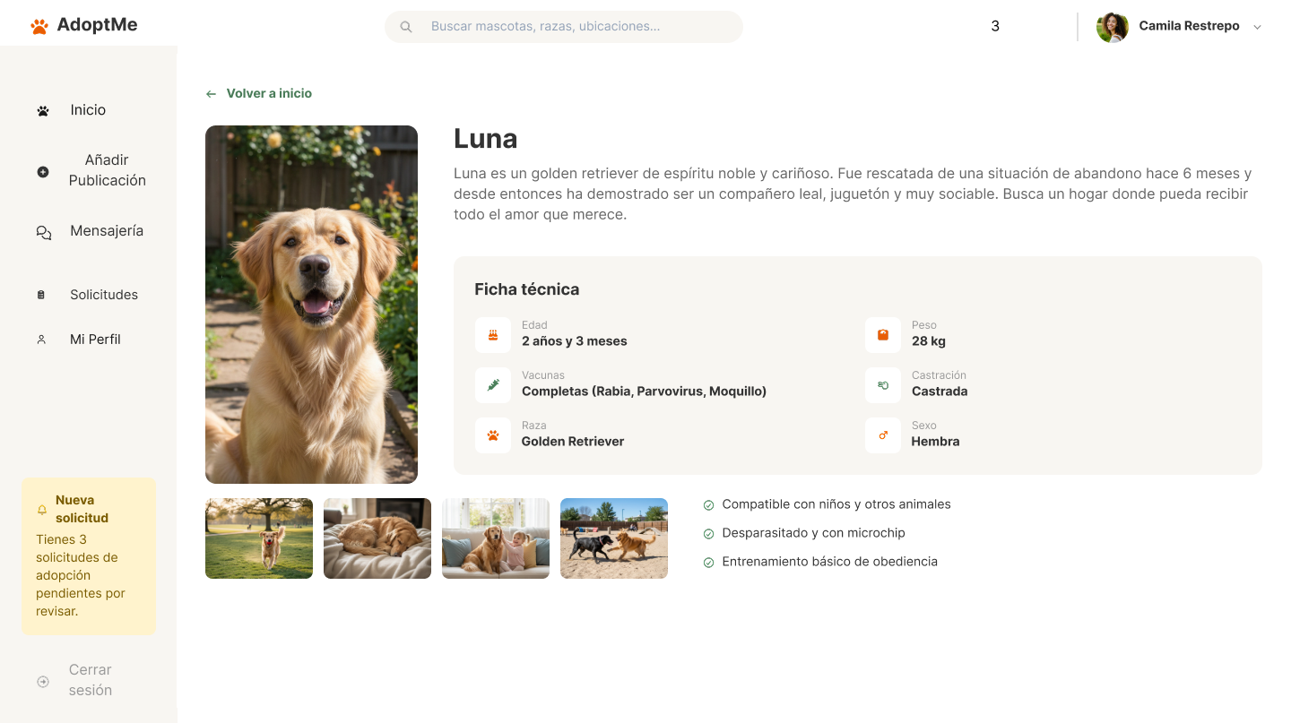
Añadir publicación (Rol Rescatista)
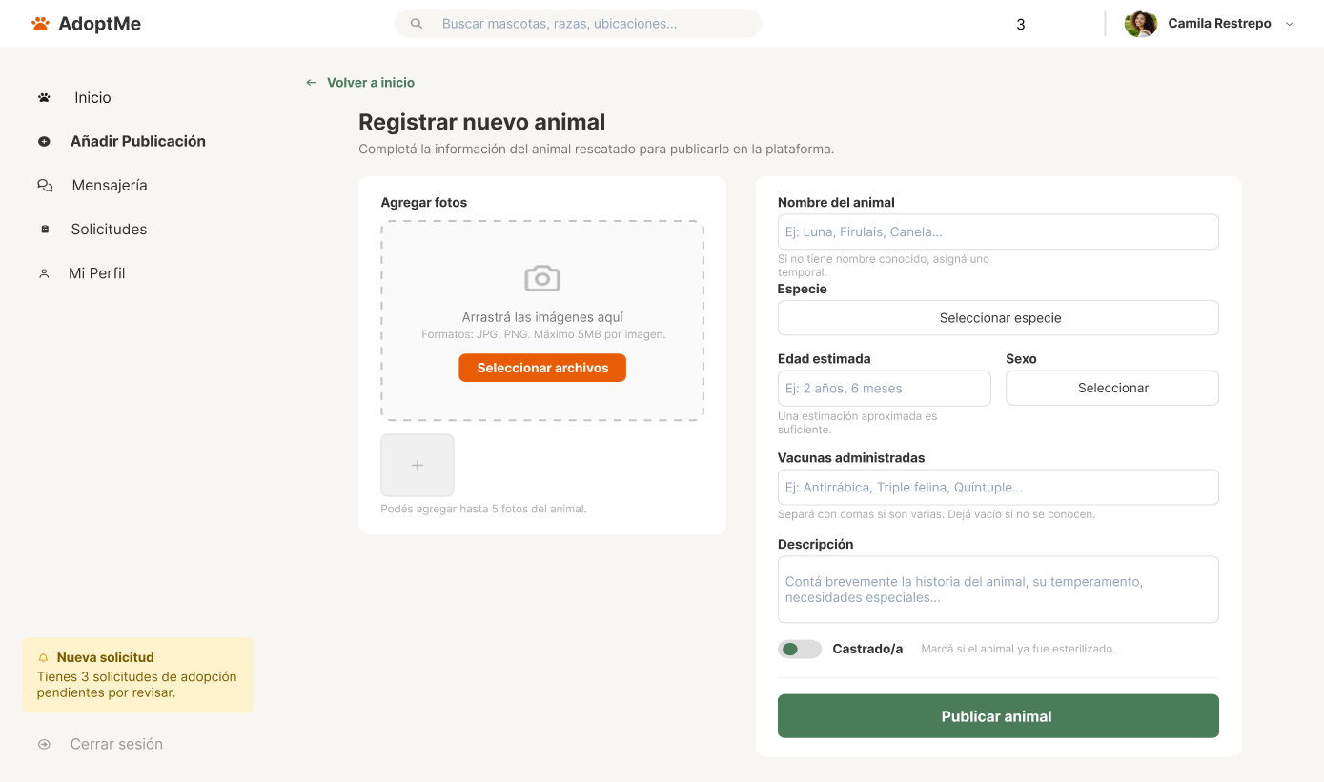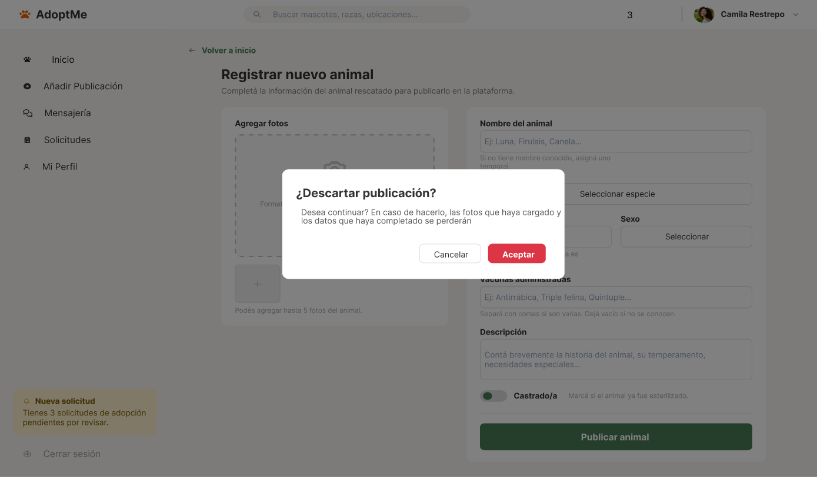
Mi perfil (Rol Rescatista)
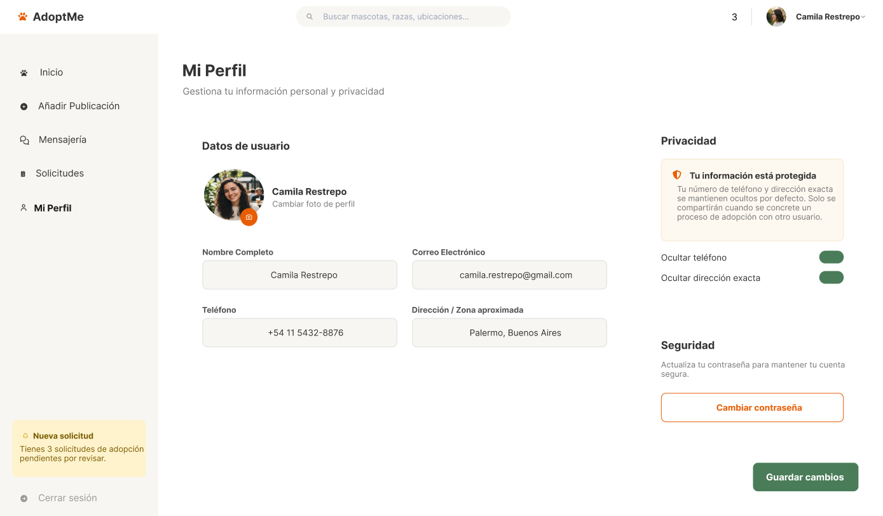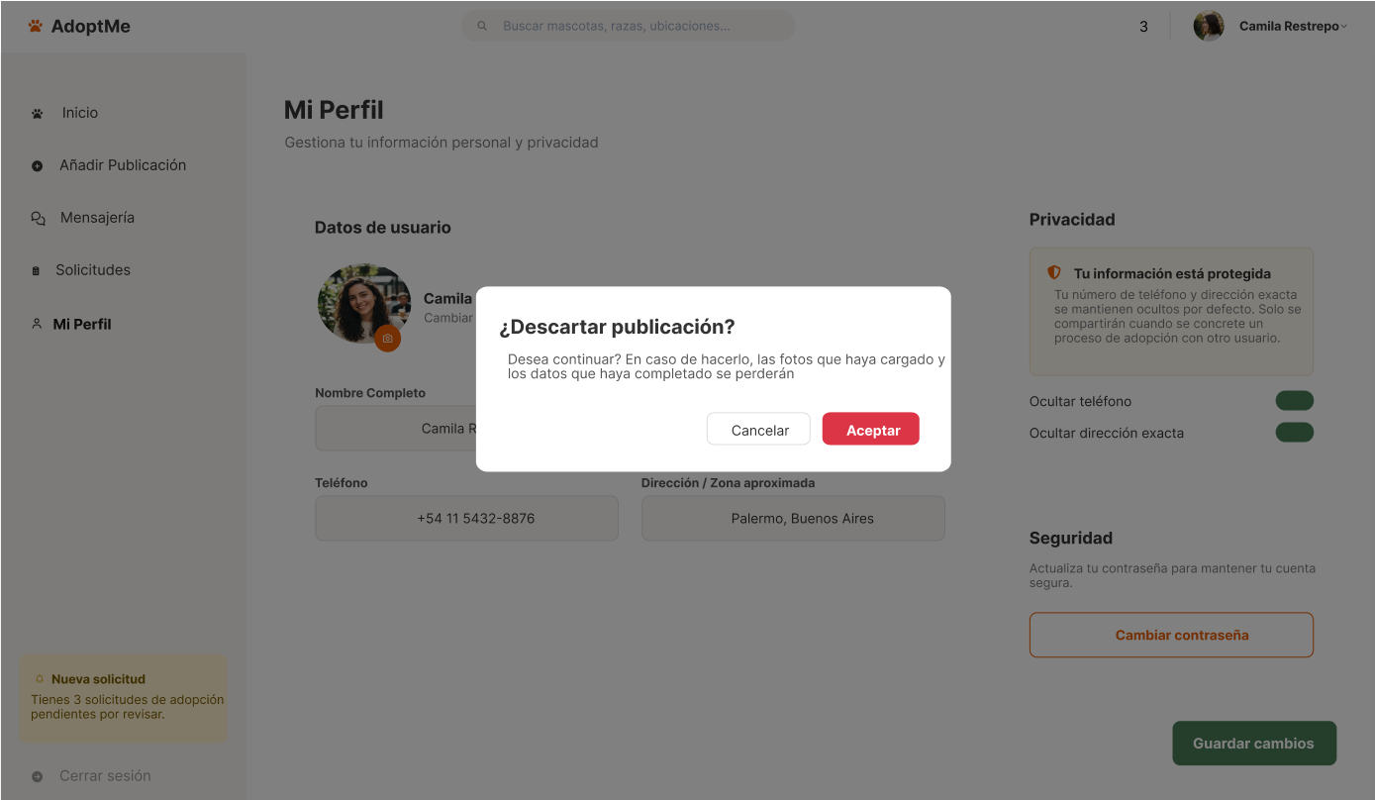
Mensajería (Rol Rescatista)
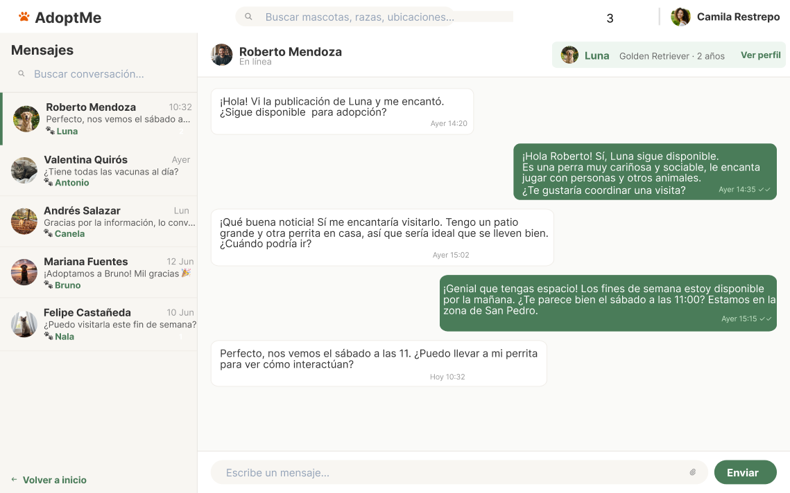
Solicitudes (Rol Rescatista)
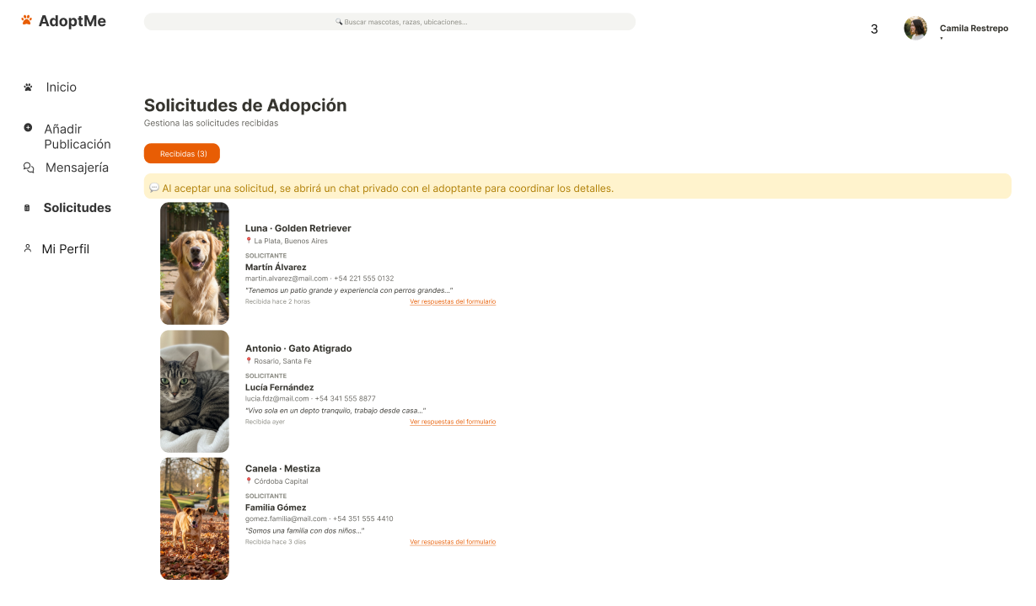
Inicio (Adoptante)
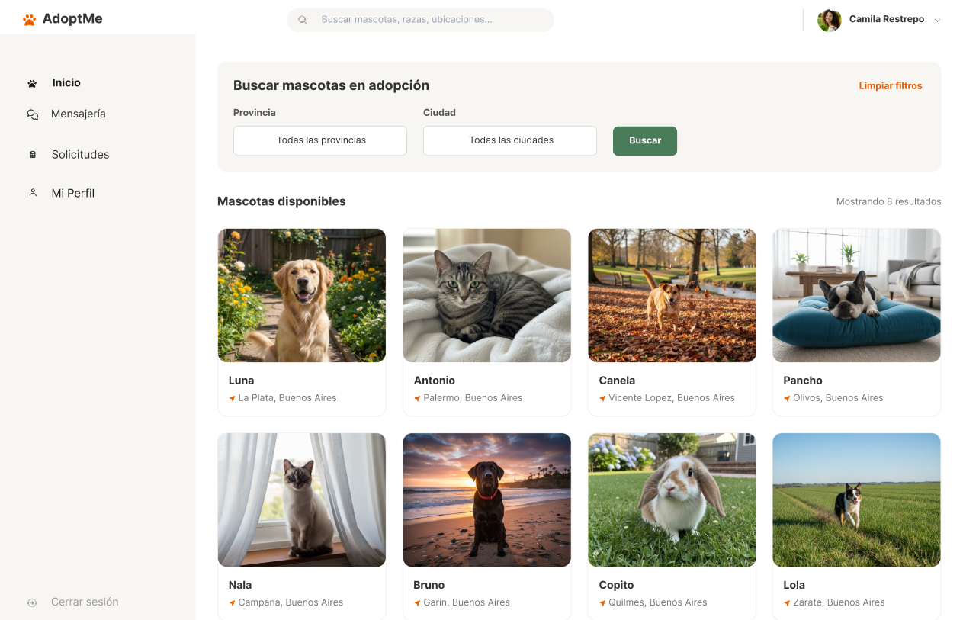
Animales (Adoptante)
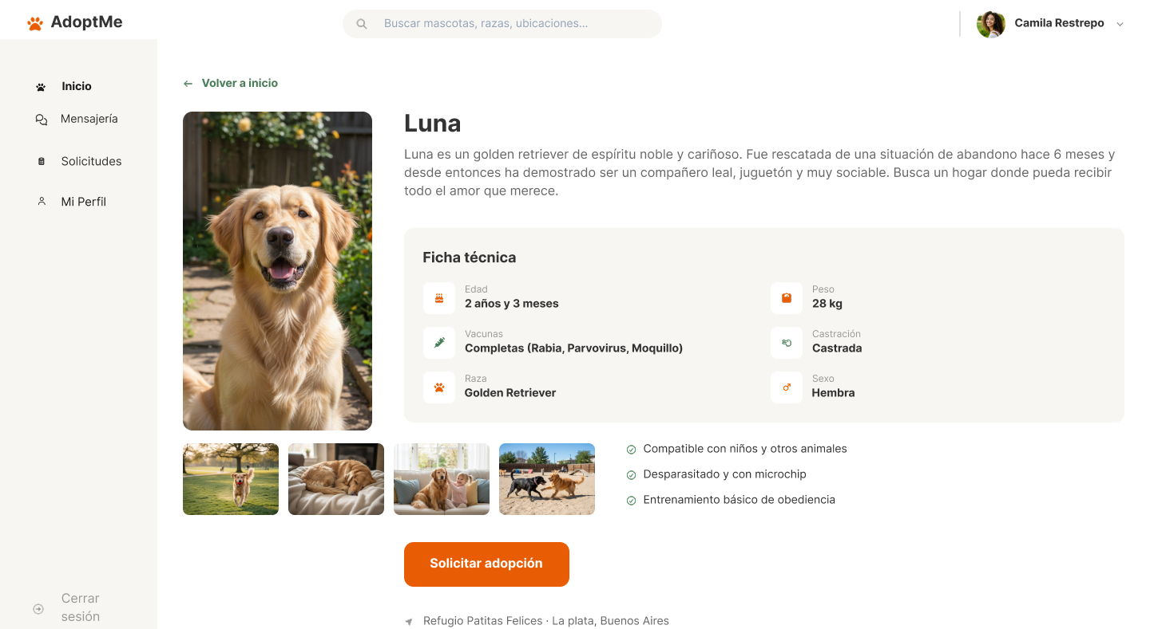
Mi perfil (Adoptante)
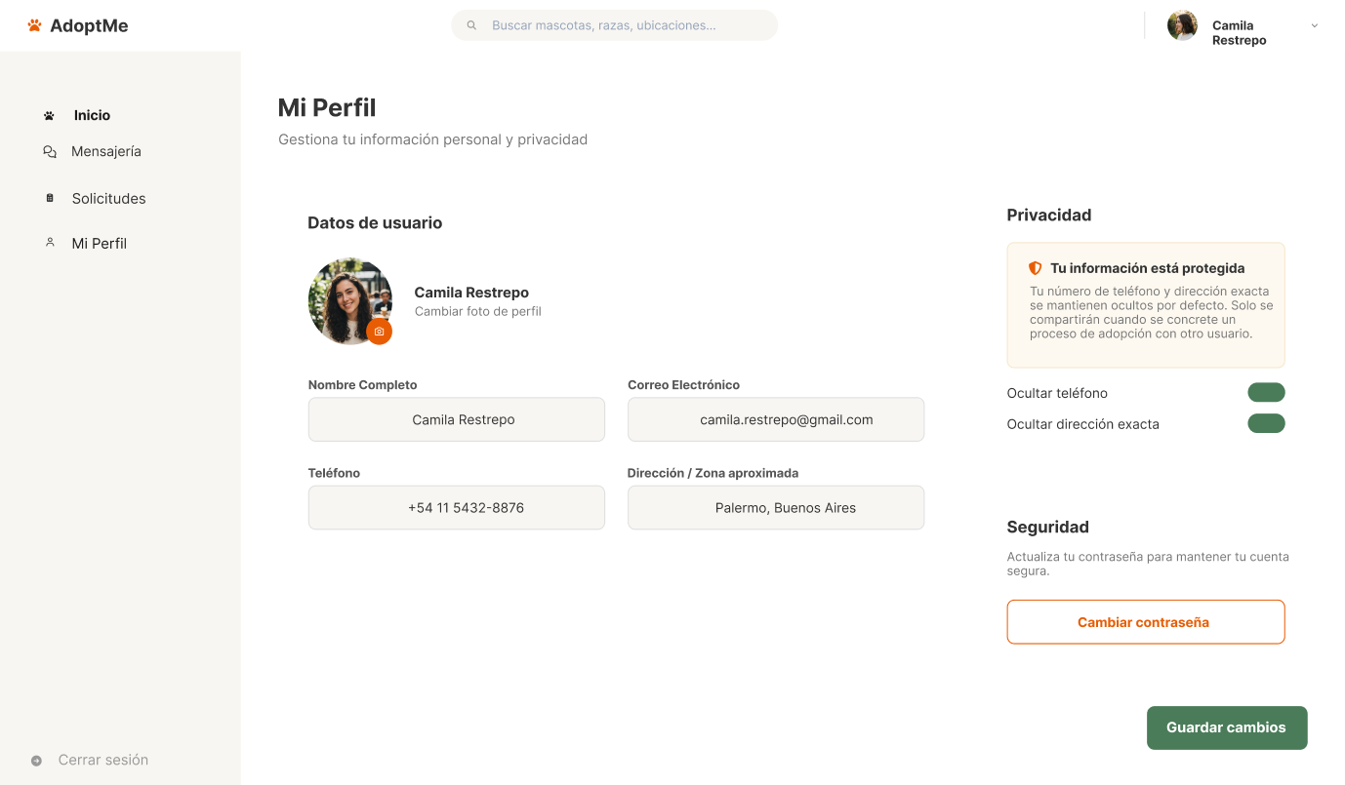
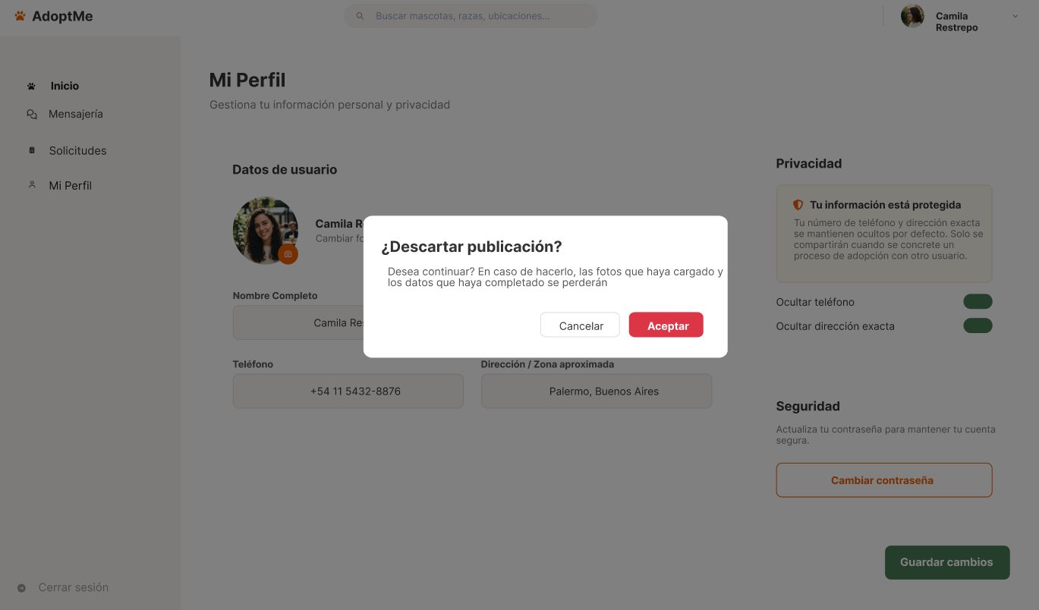
Mensajería (Adoptante)
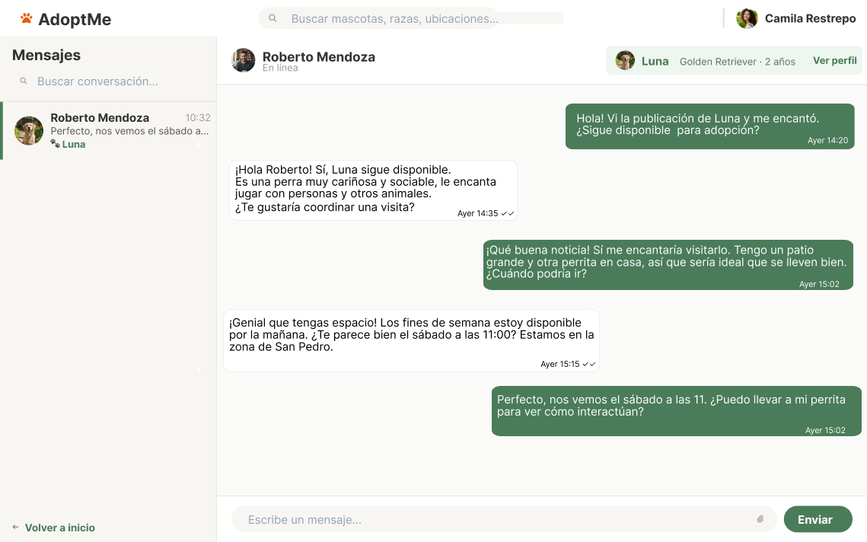
Solicitudes (Adoptante)
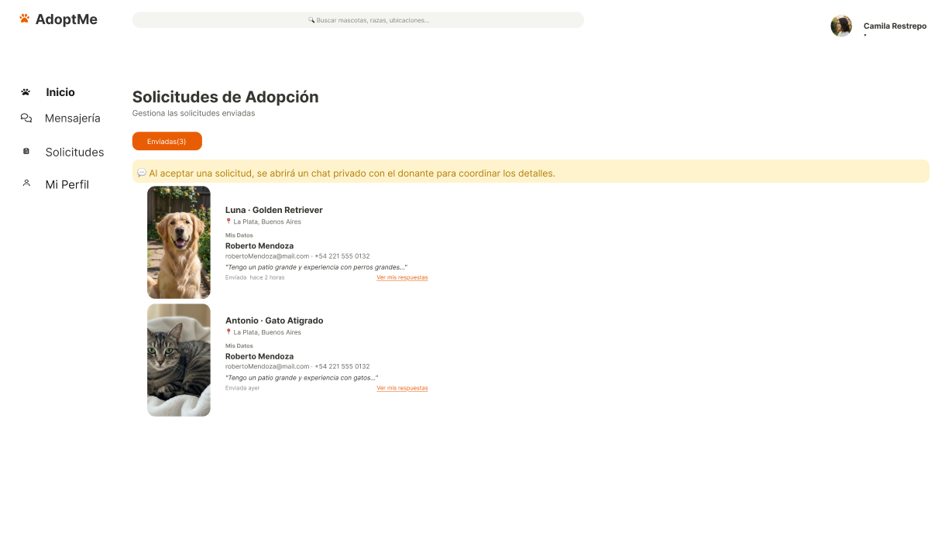
Diagrama de despliegue:


